בניית מערכות ממוחשנות מבוססות Web

פרויקט הקורס

חלק 1 – צד לקוח

מגישים:

איתי בוחניק – 315071902

יוסי אזיזה- 312462765

דן בן דור - 312256407

תוכן עניינים

מבנה האתר 2

## מבנה האתר

1. במסך הראשוני של האתר יהיה דף כניסה , יאפשר כניסה רק עם שם משתמש וסיסמא ויכווין את המשתמש לדף הרלוונטי אליו. (לדוגמא שם משתמש וסיסמא : admin)

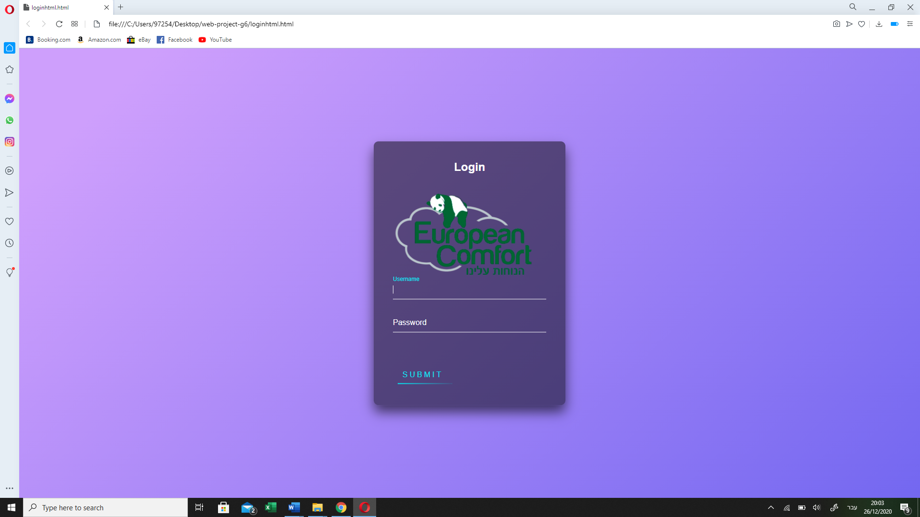

1. בסיס האתר יהיה דף הבית של המפעל שיכיל טבלת הזמנות אשר נקלטו ע"י כל החנויות . במפעל יהיה הרשאה לשנות את הסטטוס של הזמנה חדשה, נקלטה במערכת , בטיפול , מצב תשלום ואם ההזמנה סופקה וכד'. בחלק ההמשך יהיה לחצן נוסף של חילוץ הטבלה לאקסל כרגע לחצן זה לא ניתן בשל החוסר בבסיס הנתונים.

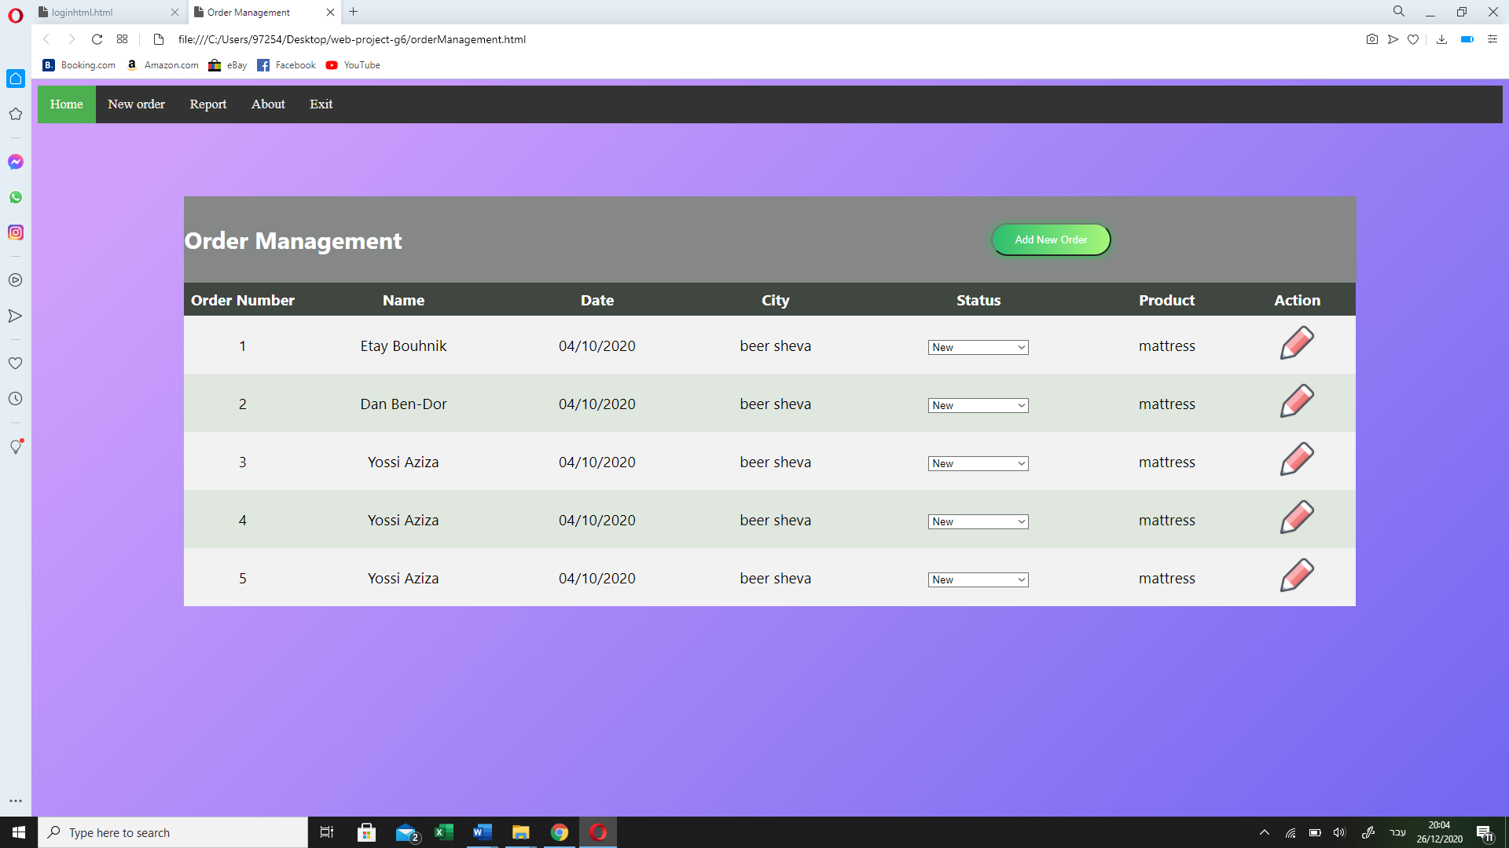

1. . באתר יהיה ניתן להוסיף הזמנות חדשות למשוך את ההזמנות לקובץ אקסל – ביצענו פונקציה שבה ניתן למכניס ההזמנה להכניס מספר פריטים על פי הצורך – ( לקוח שהזמין מיטה ומזרן כאילו רכש שני מוצרים שונים ), נרצה לחסוך הכנסה כפולה של פרטי הלקוח ולכן יהיה ניתן להכניס מוצרים על פי הכמות שהמשתמש יזין.

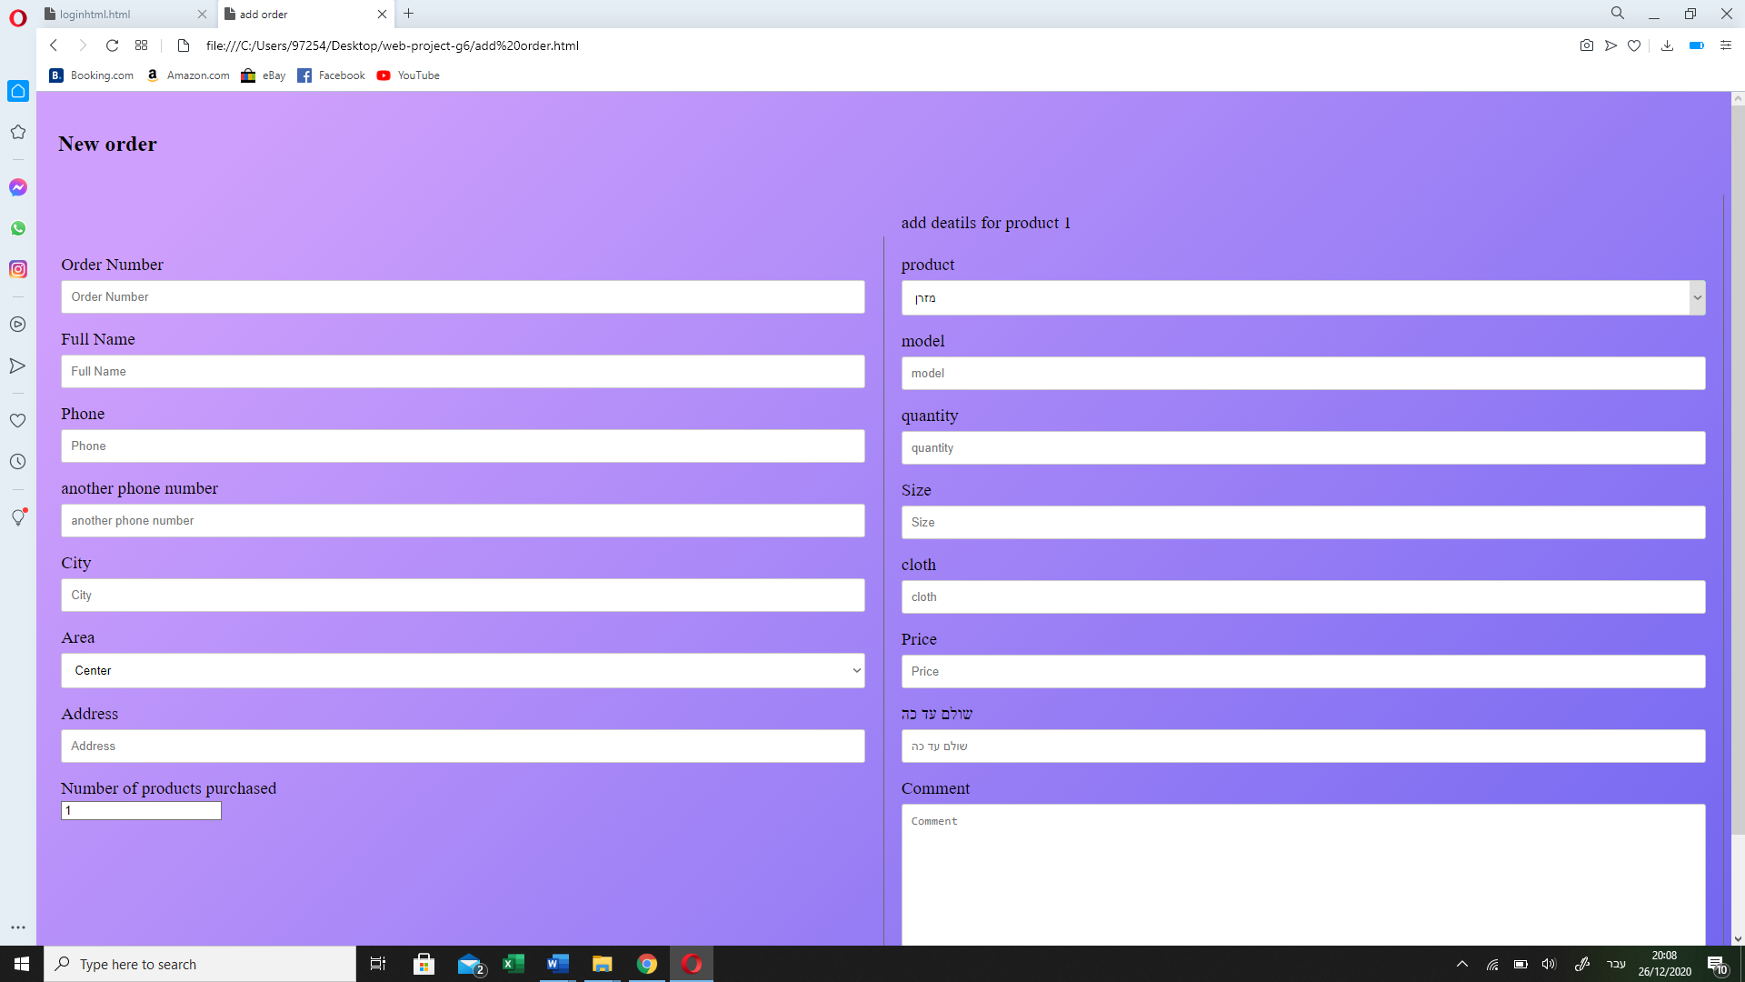

1. בדומה למערכת ההזמנות של המפעל יהיה לכל סניף דף מרכז עם טבלה עם כל ההזמנות שלו , האתר שלהם יהיה מוגבל ולא יוכל לשנות את סטטוס ההזמנה , אך יוכל לשנות סטטוס של התשלום על ההזמנה ( במקרה ויש יתרה בהזמנה והיתרה נסגרה טרם האספקה) . בכל חנות המשתמש יוכל להוסיף הזמנות .



1. דף פרטי הזמנה - יהיה דף מעקב לכל לקוח , ומפעל ע"י הזדהות קבוע כמו מספר הזמנה ומספר טלפון אחרי כניסה הלקוח יוכל לראות את סטטוס ההזמנה ואת הנתונים שהוזנו על הזמנתו , אם ללקוח תהיה איזה בעיה עם הכתוב הוא יוכל להשאיר בקשה שיחזרו אליו אך מעבר לכך לא תהיה לו כל יכולת לשינוי ההזמנה.

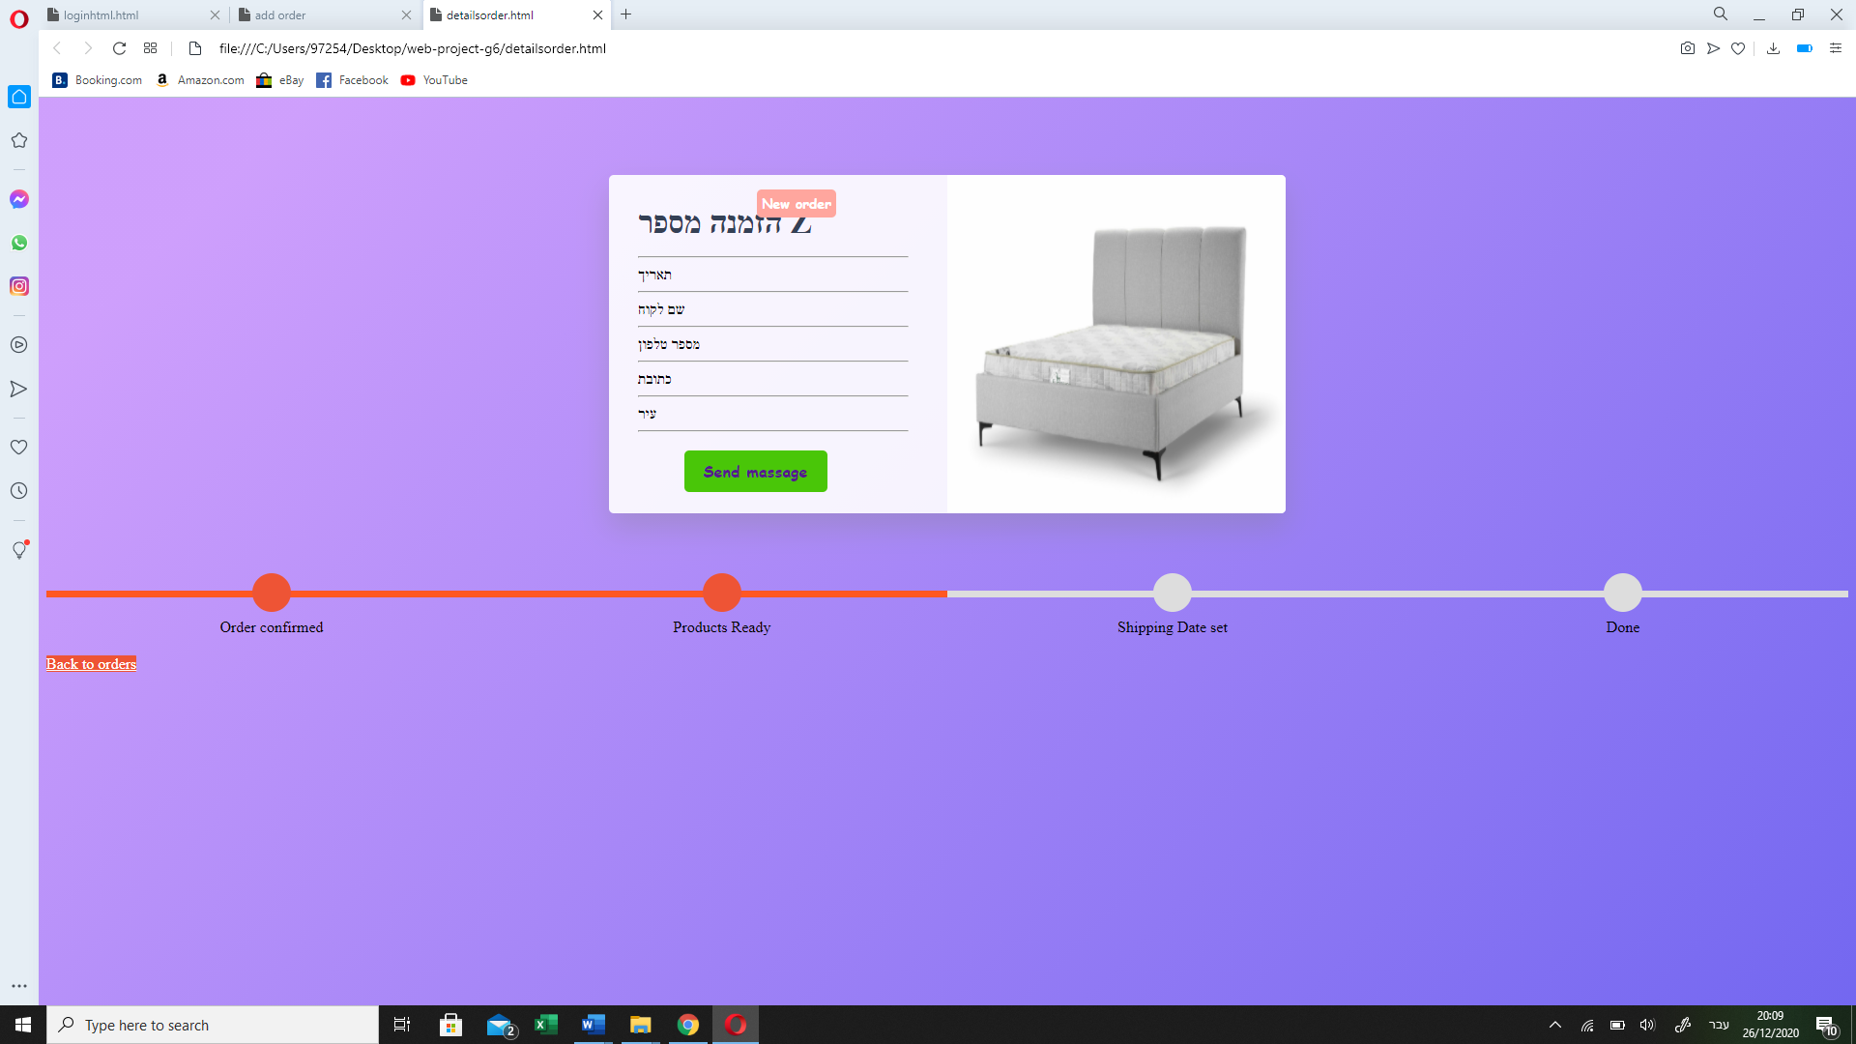

1. כל לקוח שיראה את הזמנתו יוכל להעביר פניה אל המפעל אשר תוכל למנוע שגיאות שהלקוח שם אליהם לב , בהתאם גם החנויות יוכלו להיכנס לכל הזמנה שלהם לאותו הממשק לראות את מצב ההזמנה ולהוסיף הערות למפעל בנוגע להזמנה הספציפית על ידי לחצן SEND MASSAGE

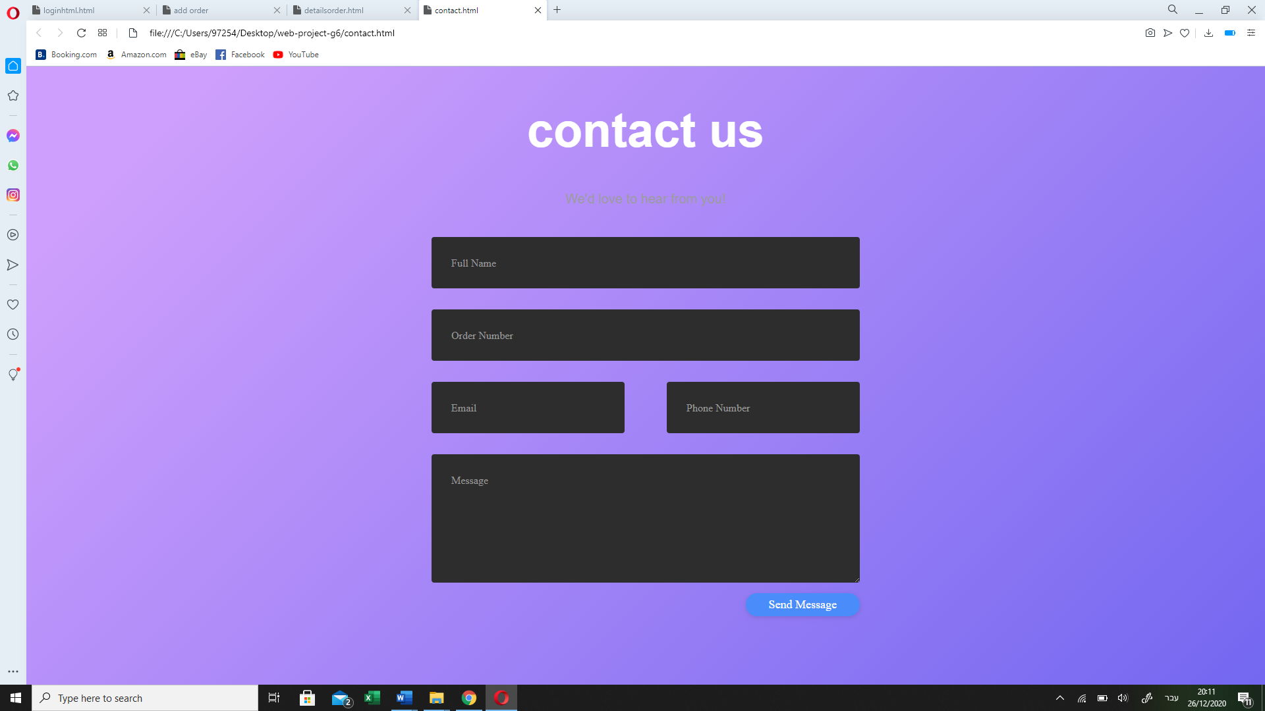

1. דף שבע הינו דף מנהלה המציג גרף נתונים על ההזמנות והחנויות . כרגע בדף זה יש גרף דמה בשל חוסר בסיס נתונים אך מטרתו הנה להראות את הנתונים של האתר בצורה ידידותית למנהל.

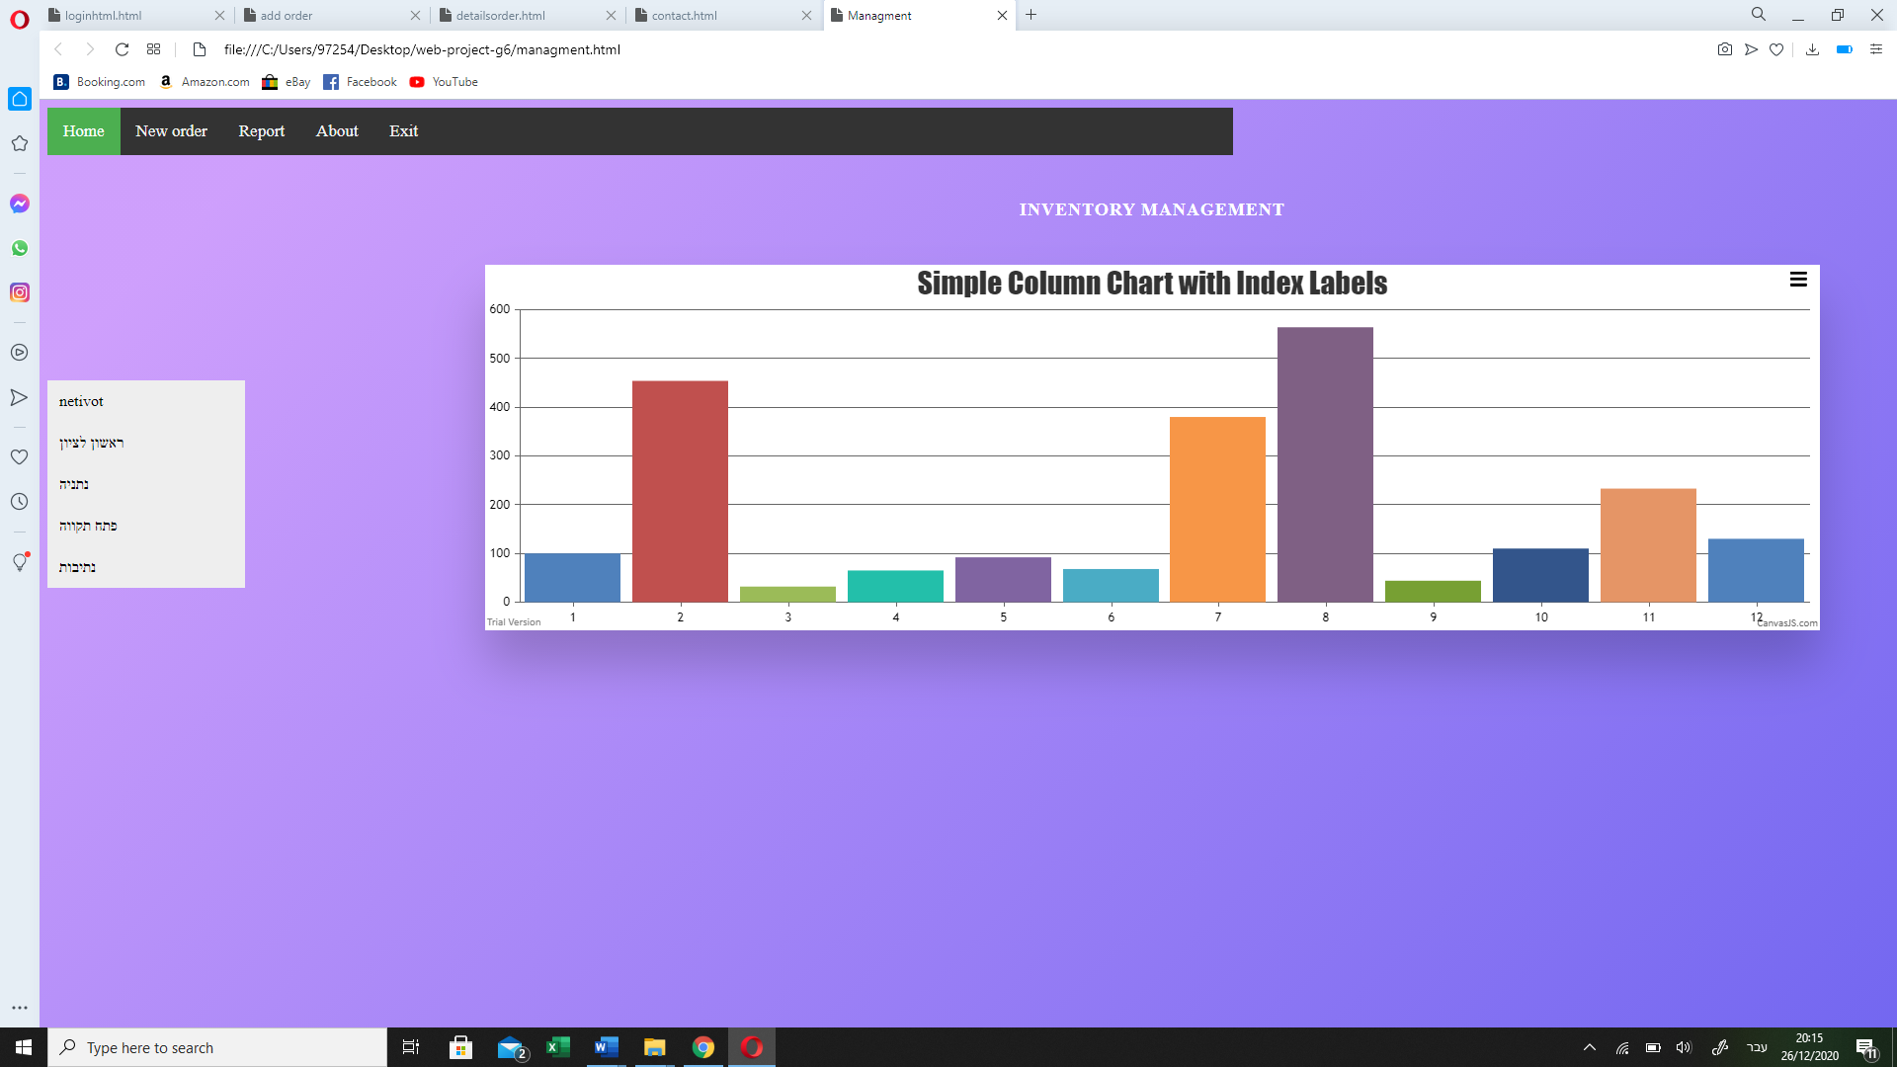

1. דף נוסף שהוספנו נותן רקע על החברה מגיעים אליו על ידי לחיצה על about במופיע בשורה העליונה .

